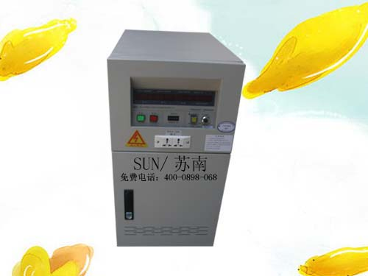 |  | 产品编号：
 | 产品名称： | 单相变频电源
 | 规 格： | SNP-6000系列
 | 产品备注： | SUN/苏南 变频电源专业生产厂家
 | 产品类别： | 苏南变频电源

产 品 说 明

